昌乐县行政审批服务局
2020年政府信息公开工作年度报告

根据《中华人民共和国政府信息公开条例》《山东省政府信息公开办法》《潍坊市人民政府办公室关于做好2020年政府信息公开工作年度报告编制发布和报送工作的通知》要求，结合我局实际，编制并向社会公布昌乐县行政审批服务局2020年政府信息公开工作年度报告。本年度报告中所列数据的统计期限自2020年1月1日起，至2020年12月31日止。如对本报告有疑问，请联系昌乐县行政审批服务局办公室，联系电话0536-6271889。
一、总体情况
（一）主动公开政府信息情况。2020年，我单位累计主动公开政务信息189条，主要为公共资源交易业务的招标公告、中标公告等、政务信息和通知公告。
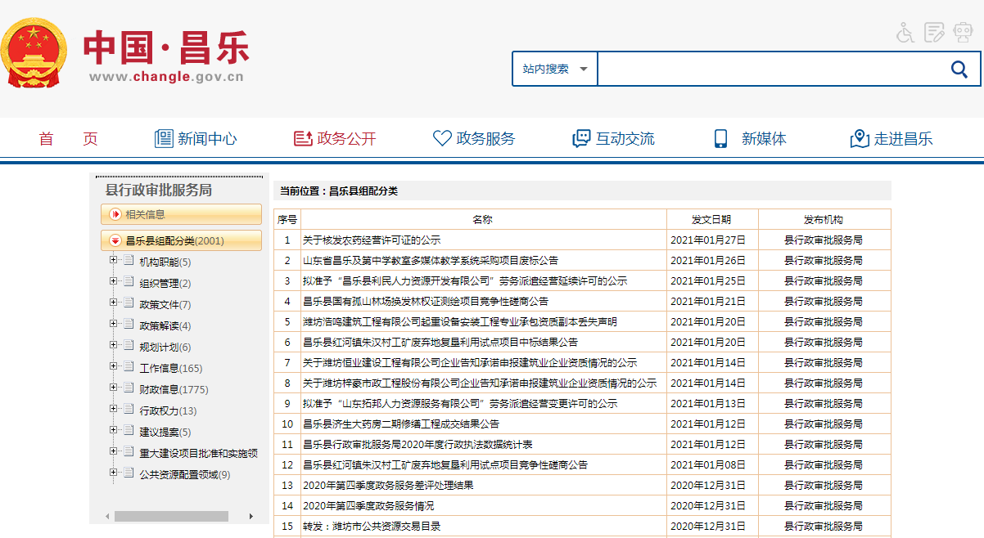
（二）依申请公开情况。2020年，我局未收到依申请公开案件。
（三）政府信息管理。建立健全政府信息公开制度，进一步完善政务信息常态化管理机制，及时开展对相关政策措施进行解读和宣传，开展信息公开培训，提升业务能力。
（四）公开平台建设情况。将行政审批服务局涉及的行政审批事项的设定依据、办事程序、申请条件、申报材料、收费依据、收费标准、投诉联系方式等方面的信息在网站上公开；潍坊市公共资源交易中心昌乐分中心网站。2017年1月，正式对接潍坊市公共资源交易平台，成立昌乐分中心，各类公共资源交易项目信息均在昌乐分中心网站发布；新闻媒体。通过报刊、广播、电视等新闻媒体，及时宣传报道重大事件、重要政务活动、重点项目建设等经济社会发展情况。我县先后被确定为“一业一证”、“一链办理”改革试点县。2020年5月23日，全市深化“一次办好”改革暨“拿地即开工”现场推进会议在昌乐召开，市委惠新安书记对我县做法给予充分肯定。省委办公厅《今日信息》、《大众日报》等简报和媒体竞相报道我县改革经验，省内外20多个县市区来我县参观学习。
（五）监督保障情况。一是强化考核监督。坚持提高站位，将政府信息公开工作，纳入年度绩效考核体系，激发局机关政府信息公开工作积极性；二是完善工作机制。制定《2020年政务公开工作实施方案》，明确局机关政府信息公开工作原则、年度任务，进一步明确局系统政府信息公开的内容、时限、形式、主体等要素。以网站为依托，明确规定各科室的工作职责；三是抓好队伍培训。安排专人负责政务公开工作；积极参加县政府组织的政府信息公开工作会议和业务培训，提高对政府信息公开工作的认识水平和能力。
（六）机构建设及人员配置情况。按照机构改革要求，结合我局职责分工，在公开政务公开领导小组的基础上，进一步确定了政务公开分管负责人，全面负责做好我局政务公开机构，并安排专人负责。另外，我局将政府信息公开列为日常工作，全面、及时公开我局相关工作信息。
（七）建议提案办理结果公开情况。2020年，昌乐县行政审批服务局共承办人大代表建议6件，办理人员对人大建议进行全面调研，提出切实可行的措施和方案，使答复满意率为100%，已在政府网站进行了公开。
二、主动公开政府信息情况
第二十条第（一）项
信息内容 | 本年新制作数量 |  | 本年新  公开数量 | 对外公开  总数量
规章 | 0 |  | 0 | 0
规范性文件 | 0 |  | 0 | 0
第二十条第（五）项
信息内容 | 上一年项目数量 |  | 本年增/减 | 处理决定数量
行政许可 | 166 |  | 149 | 34329
其他对外管理服务事项 | 21 |  | 0 | 0
第二十条第（六）项
信息内容 | 上一年项目数量 |  | 本年增/减 | 处理决定数量
行政处罚 | 0 |  | 0 | 0
行政强制 | 0 |  | 0 | 0
第二十条第（八）项
信息内容 | 上一年项目数量 |  | 本年增/减
行政事业性收费 | 0 |  | 0
第二十条第（九）项
信息内容 |  | 采购项目数量 | 采购总金额
政府集中采购 |  | 25 | 7789.18万元

三、收到和处理政府信息公开申请情况
（本列数据的勾稽关系为：第一项加第二项之和，  等于第三项加第四项之和） |  |  | 申请人情况
 |  |  | 自然人 | 法人或其他组织 |  |  |  |  | 总计
 |  |  |  | 商业企业 | 科研机构 | 社会公益组织 | 法律服务机构 | 其他
一、本年新收政府信息公开申请数量 |  |  | 0 | 0 | 0 | 0 | 0 | 0 | 0
二、上年结转政府信息公开申请数量 |  |  | 0 | 0 | 0 | 0 | 0 | 0 | 0
三、本年度办理结果 | （一）予以公开 |  | 0 | 0 | 0 | 0 | 0 | 0 | 0
 | （二）部分公开（区分处理的，只计这一情形，不计其他情形） |  | 0 | 0 | 0 | 0 | 0 | 0 | 0
 | （三）不予公开 | 1.属于国家秘密 | 0 | 0 | 0 | 0 | 0 | 0 | 0
 |  | 2.其他法律行政法规禁止公开 | 0 | 0 | 0 | 0 | 0 | 0 | 0
 |  | 3.危及“三安全一稳定” | 0 | 0 | 0 | 0 | 0 | 0 | 0
 |  | 4.保护第三方合法权益 | 0 | 0 | 0 | 0 | 0 | 0 | 0
 |  | 5.属于三类内部事务信息 | 0 | 0 | 0 | 0 | 0 | 0 | 0
 |  | 6.属于四类过程性信息 | 0 | 0 | 0 | 0 | 0 | 0 | 0
 |  | 7.属于行政执法案卷 | 0 | 0 | 0 | 0 | 0 | 0 | 0
 |  | 8.属于行政查询事项 | 0 | 0 | 0 | 0 | 0 | 0 | 0
 | （四）无法提供 | 1.本机关不掌握相关政府信息 | 0 | 0 | 0 | 0 | 0 | 0 | 0
 |  | 2.没有现成信息需要另行制作 | 0 | 0 | 0 | 0 | 0 | 0 | 0
 |  | 3.补正后申请内容仍不明确 | 0 | 0 | 0 | 0 | 0 | 0 | 0
 | （五）不予处理 | 1.信访举报投诉类申请 | 0 | 0 | 0 | 0 | 0 | 0 | 0
 |  | 2.重复申请 | 0 | 0 | 0 | 0 | 0 | 0 | 0
 |  | 3.要求提供公开出版物 | 0 | 0 | 0 | 0 | 0 | 0 | 0
 |  | 4.无正当理由大量反复申请 | 0 | 0 | 0 | 0 | 0 | 0 | 0
 |  | 5.要求行政机关确认或重新  出具已获取信息 | 0 | 0 | 0 | 0 | 0 | 0 | 0
 | （六）其他处理 |  | 0 | 0 | 0 | 0 | 0 | 0 | 0
 | （七）总计 |  | 0 | 0 | 0 | 0 | 0 | 0 | 0
四、结转下年度继续办理 |  |  | 0 | 0 | 0 | 0 | 0 | 0 | 0

四、政府信息公开行政复议、行政诉讼情况

行政复议 |  |  |  |  | 行政诉讼
结果  维持 | 结果纠正 | 其他结果 | 尚未  审结 | 总  计 | 未经复议直接起诉 |  |  |  |  | 复议后起诉
 |  |  |  |  | 结果维持 | 结果纠正 | 其他  结果 | 尚未  审结 | 总计 | 结果维持 | 结果  纠正 | 其他  结果 | 尚未审结 | 总计
0 | 0 | 0 | 0 | 0 | 0 | 0 | 0 | 0 | 0 | 0 | 0 | 0 | 0 | 0

五、存在的主要问题及改进情况
（一）2019年问题整改情况。
一是拓展信息主动公开的广度和深度。二是进一步加强信息公开的规范化、制度化，并创新公开方式方法。
（二）2020年存在的主要问题。
一是对公开的新要求学习不够深入。《政府信息公开条例》修订后，对政府信息公开工作提出了新要求。二是公开力度需要进一步加大。主动公开目录有待进一步细化。
（三）改进措施。
下步，将进一步完善政务信息公开工作机制，保障各类信息及时、准确、规范地公开；进一步梳理、规范和细化各类环境信息，明确公开的责任单位，保证主动公开信息的及时公开；进一步做好依申请公开政务信息工作，完善工作机制，规范办理时间，确保依法公开政务信息；加强对信息公开工作人员的培训，提高工作能力和水平，增强保密意识，确实做到依法、高效、准确、安全、全面公开政务信息。
六、其他需要报告的事项
无

昌乐县行政审批服务局
2021年1月27日

